Логопед-дефектолог  Малімон Анастасія | 
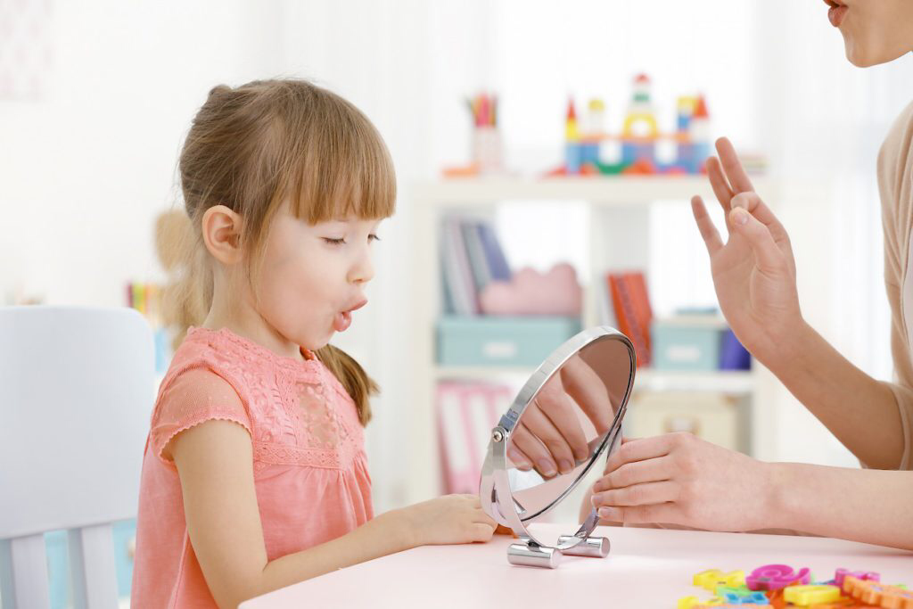 | 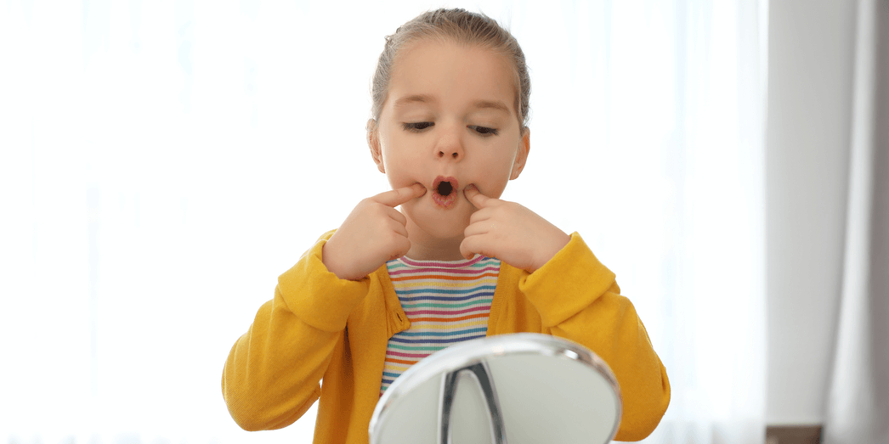

Коли потрібно звертатися до логопеда: поради від логопеда-дефектолога Малімон Анастасії Миколаївни.

Мета роботи логопеда-дефектолога
Анастасія Миколаївна стверджує,що головною метою її роботи є розвиток всієї мовної системи. А саме:
- розвиток загальної мовної активності,
- корекція звуковимови,
- накопичення словника,
- розвиток слухової уваги та фонематичного слуху,
- розвиток граматичної сторони мовлення,
- навчання навичкам словотворення і словозміни,
- розвиток артикуляційної моторики,
- розвиток зв’язного мовлення,
- усунення вад письма і читання,
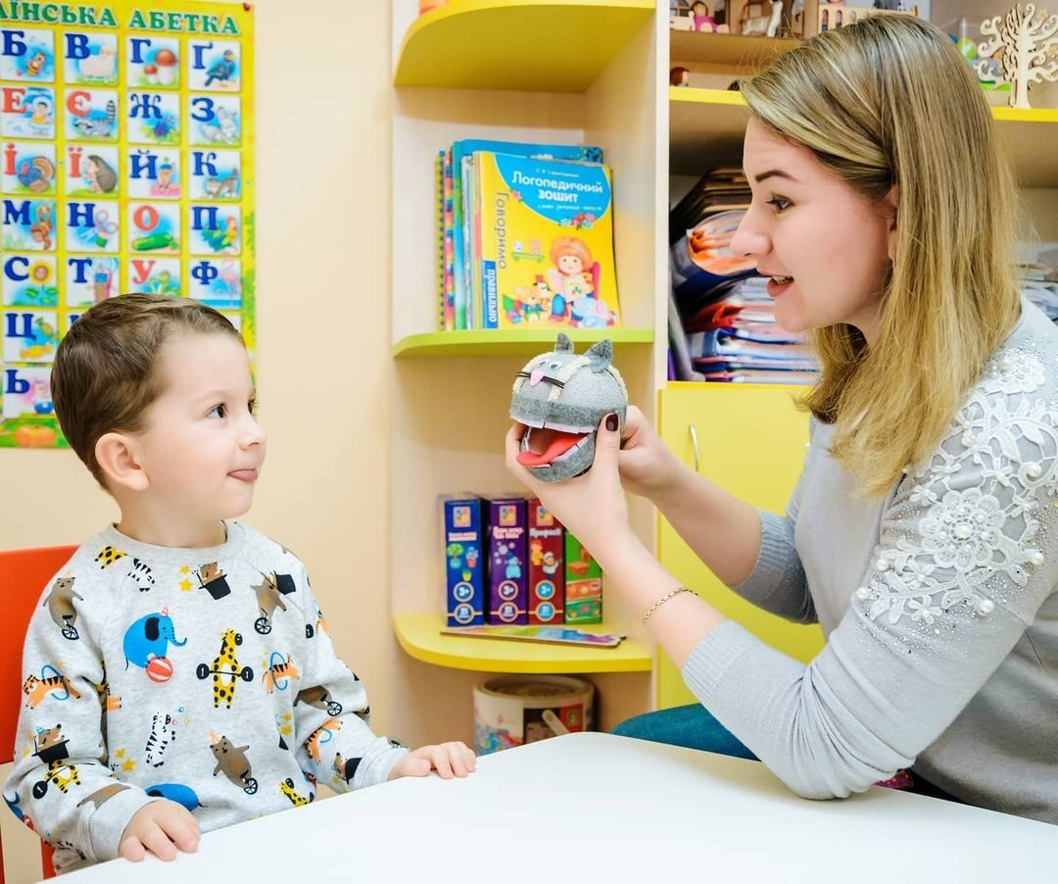
- організація темпо-ритмічної сторони мовлення.

Для цього вона застосовує різні форми навчання, тому її кабінет оснащений усіма необхідними розвиваючими матеріалами та обладнанням. Анастасія постійно слідкує за новими сучасними методиками у сфері логопедії і застосовує їх на практиці. Їздить на семінари та конференції в інші міста, купляє чимало вебінарів та постійно поповнює свою книжкову полицю з спеціалізованої літератури (дефектологія, логопедія, неврологія, нейропсихологія, психологія та інше).

Коли потрібно звертатися до логопеда
Анастасія Миколаївна радить батькам, які помітили у своєї дитини якість порушення мовлення , спочатку прийти на консультацію, а вже потім , за необхідності, вирішувати питання про заняття. Але, за словами логопеда, слідкувати батькам за мовленням дитини потрібно починати з раннього віку, так збільшується вірогідність того, що далі малюк говоритиме красиво і правильно. Анастасія каже, якщо дитина не почала говорити до трьох років, потрібно «бити тривогу».
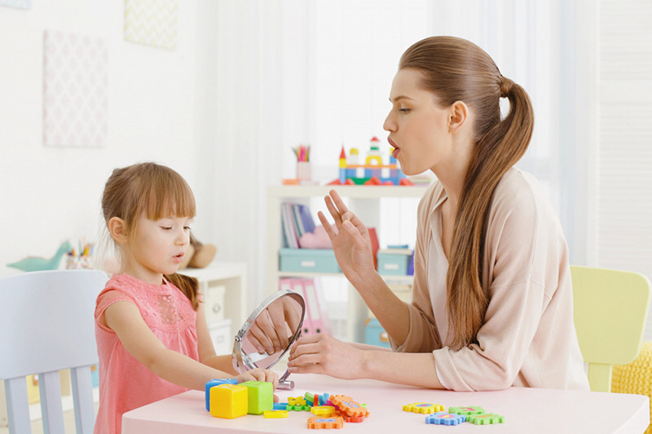
— Не варто самостійно боротися з проблемою і чекати, що врешті решт дитина так би мовити «виговориться». Треба пам’ятати, що порушення мови також впливають на психічний стан дитини. Кожна вада має свою корекцію. Якщо дитина не говорить, то зовсім буде не доцільною в даному випадку робота над постановкою звуків, а потрібна робота із запуску мовлення. Можливо, у дитини підвищений або понижений тонус м’язів язика, губ, а значить потрібен логопедичний та зондовий масаж. За потреби окрім занять я роблю ще й такий масаж. Бувають такі порушення, коли, крім логопеда, потрібна комплексна допомога, в тому числі невролога, психолога, психіатра тощо. Тому до кожної дитини застосовуються індивідуальні методи роботи, — каже Анастасія Миколаївна.

Чим допоможе логопед-дефектолог
Виправлення дефектів мовлення відбувається за індивідуальним планом для кожної дитини. Обов’язково визначається яким є мовленнєве порушення первинним чи вторинним дефектом.Під час аналізу причин виникнення порушень враховується сукупність мовленнєвої вади і збережених аналізаторів та функцій, які можуть бути джерелами компенсації в разі корекційного навчання. Тому , спочатку фахівець виявляє причину, яка впливає на вимову, тільки після цього — складає індивідуальний план занять.

Наостанок, Анастасія Миколаївна, радить батькам не відкладати похід до логопеда, якщо помітили відхилення у мовленні або розвитку дитини.
— Не слухайте спеціалістів, які стверджують «нічого страшного, в чотири заговорить», не слухайте бабусь, які розповідають, що «тато теж пізно заговорив». Не втрачайте головне — час! Чим пізніше буде виявлене порушення, тим важче і триваліше буде його корекція. Подбайте про майбутнє власної дитини і своєчасно звертайтеся до фахівців.
Звертатися на консультацію до Малімон Анастасії Миколаївни можна за номером телефона 0734157364 та соціальні мережі(інстаграм,фейсбук,телеграм)

